**MV011 Statistika I – cvičení 13**

1) Testujte hypotézu (v SAS pomocí Proc Univariate a Proc Ttest), že průměrné SAT score je rovno 1200. Data získáte ze sloupce SATScore tabulky testscores vytvořené pomocí gen_data_reg.sas. Následně otestujte hypotézu, že průměrné score je rovno 1000.

a) v SASu

a1)

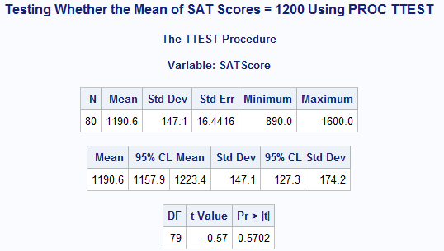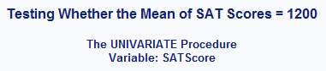

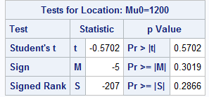

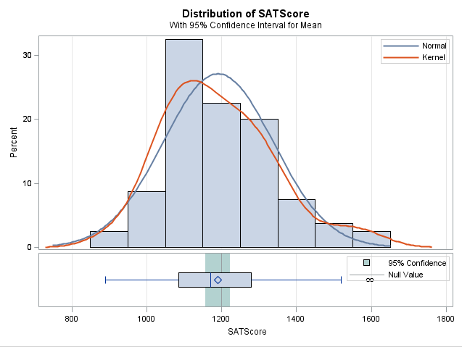

a1)

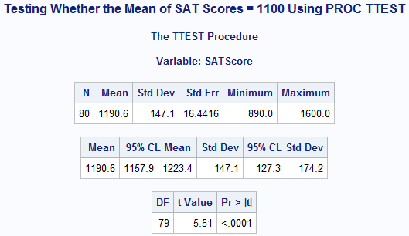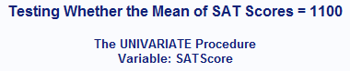

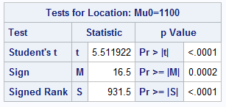

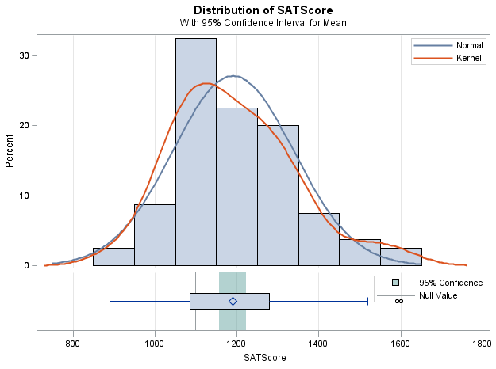

2) Testujte hypotézu (v SAS pomocí Proc Ttest), že průměrné SAT score chlapců a dívek je stejné. Data získáte ze sloupce SATScore tabulky testscores vytvořené pomocí gen_data_reg.sas. Chlapci a dívky jsou v datech určeni sloupcem Gender.

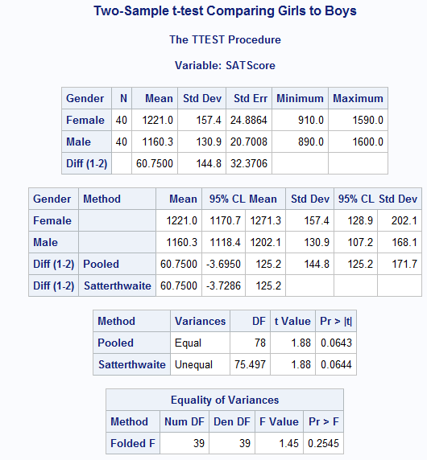 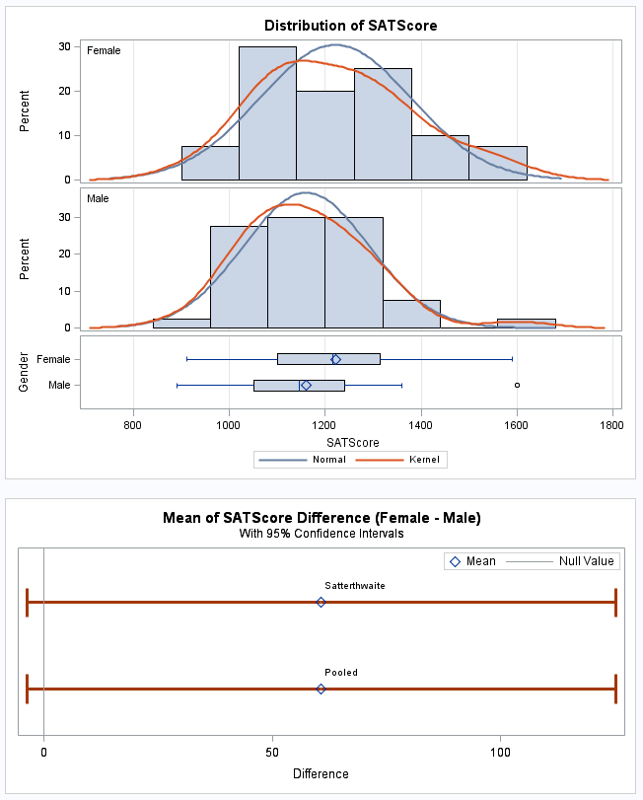

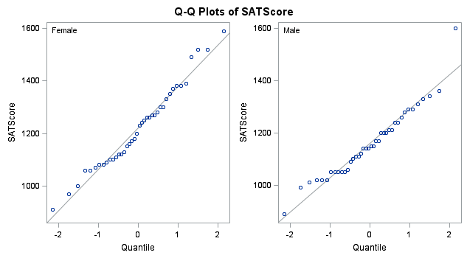

3) Testujte hypotézu o nezávislosti pohlaví a přežití na Titaniku. Dále pak testujte hypotézu o nezávislosti palubní třídy a přežití na Titaniku. Data získáte st100d01.sas – tabulka Titanic, sloupce Gender, Class a Survived.

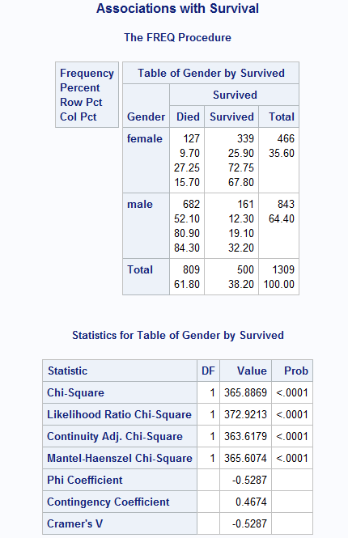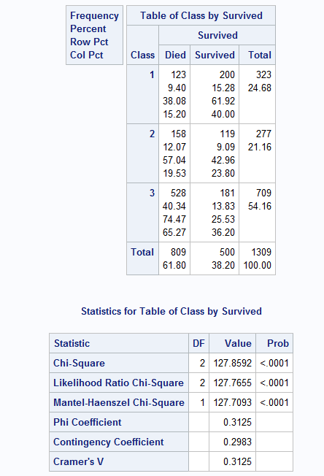

4) Viz přednáškový text str. 659